2 ИНТЕНСИФИКАЦИЯ ПРИТОКА НЕФТИ К СКВАЖИНАМ В НГДУ “ЧЕКМАГУШНЕФТЬ”

2.1 Методы повышения продуктивности призабойной зоны пласта применяемые в НГДУ “Чекмагушнефть”
Опыт разработки нефтяных месторождений показывает, что на всех этапах освоения залежей и добычи нефти ухудшается проницаемость пород-коллекторов в призабойной зоне пласта. Основными причинами этого является: уплотнение пород в ПЗП за счёт гидровоздействия в процессе строительства скважин; разбухание глинистого цемента пород-коллекторов; увеличение водонасыщенности пород ПЗП и снижение фазовой проницаемости для нефти при смене его пластовой минерализованной воды на пресный буровой фильтрат; выпадение солей и асфальтосмолистых компонентов на границе раздела пресный фильтрат – минерализованная вода. В результате величина закальматированной вскрытой эффективной толщины пласта составляет до 80 % общей эффективной толщины пласта продуктивного горизонта /6/.
При разработке нефтяных месторождений на естественных режимах коэффициент нефтеотдачи в среднем достигает 0,1 - 0,4, т.е. от 90 до 60 % первоначальных запасов нефти остаются в пласте, поэтому важнейшей задачей является внедрение мер направленных на увеличение конечного коэффициента нефтеотдачи пласта. В целом или селективно эти методы направлены на увеличение коэффициента охвата пласта, изменение физико-химических свойств пластовой нефти, воды, коллекторских свойств пласта.
Для восстановления проницаемости до первоначальной величины применяют ряд методов. Это различные виды кислотных и тепловых обработок, гидроразрыв пласта, нагнетание ПАВ и других реагентов.
В таблице 9 приведены методы увеличения нефтеотдачи пласта и интенсификации добычи нефти, проведённые в НГДУ “Чекмагушнефть” в 2002 году, а также дополнительная добыча за счёт применения этих методов.

Таблица 9
Технологии увеличения нефтеотдачи пласта и интенсификации добычи нефти и дополнительная добыча по ним
Мероприятие | Число скважин | Дополнительная добыча нефти, тонн
Микробиологические методы, в т.ч. |  | 5225
закачка сухого активного ила | 4 | 1727
биокомплексная обработка | 9 | 1381
закачка биоПАВ с жидким стеклом | 9 | 2117
Химические методы, в т.ч. |  | 8733
закачка “КОГОР” | 7 | 1059
закачка СЩР | 10 | 880
закачка алюмохлорида | 9 | 467
закачка гивпана | 10 | 504
закачка ЩПР | 7 | 995
обработка нефтенолом | 17 | 886
соляно-кислотная обработка | 10 | 1681
пенокислотная обработка | 3 | 361
термопенокислотная обработка | 5 | 413
гивпано-кислотная обработка | 1 | 138
обработка гидрофобизующей композицией | 11 | 214
закачка нефелина с HCl | 4 | 130
закачка углеводородной эмульсии | 3 | 1004
Продолжение таблицы 9
Физические методы, в т. ч. |  | 4598
вибросейсмовоздействие | 2 | 2147
гидродинамическое воздействие | 9 | 1306
гидроразрыв пласта | 2 | 145
Всего |  | 18556

Из таблицы 9 видно, что доля дополнительной добычи нефти от при-менения микробиологических методов составляет – 28 %, химических – 47 %, физических – 25 %.
Более половины дополнительной добычи нефти от применения химических методов приходится на осадкогелеобразующие обработки– 58,8%, кислотные обработки занимают 29,7 % /3/.
На рисунке 5 показано распределение дополнительно добытой нефти в 2002 году от применения различных методов.
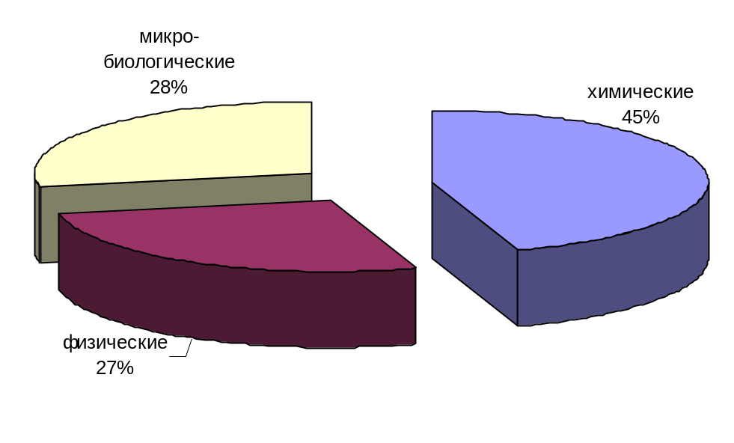

Рисунок 5 – Распределение дополнительной добычи нефти по методам

На рисунке 6 приведены данные по удельной дополнительной добыче от применения химических методов.
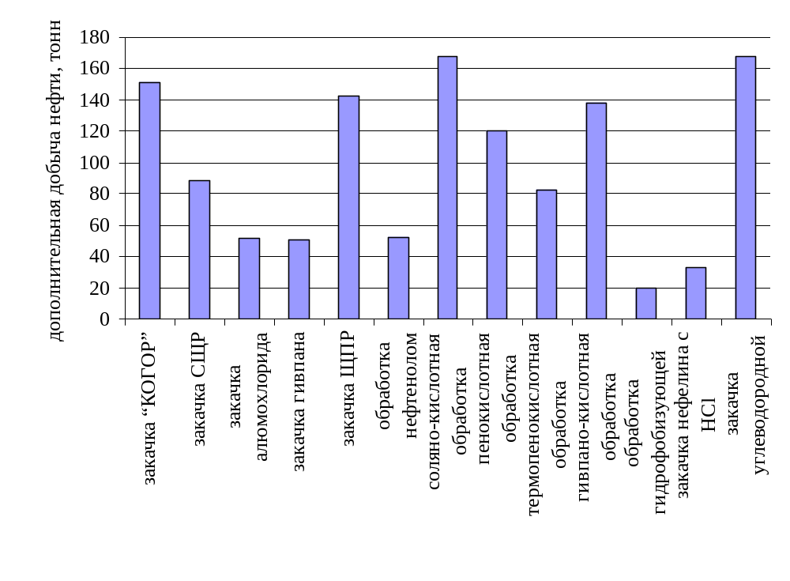

Рисунок 6 – Удельная дополнительная добыча за счёт применения химических методов воздействия на ПЗП
2.2 Химические методы обработки скважин, применяемые в НГДУ “Чекмагушнефть”
Наибольшее применение для извлечения остаточной нефти на месторождениях НГДУ “Чекмагушнефть” получили осадкогелеобразующие технологии, внедрение которых позволяет снизить проницаемость промытых зон пласта и уменьшить степень его неоднородности в направлении вытеснения. В основе осадкогелеобразующих технологий для пласта лежат следующие принципиальные воздействия: создание водоизолирующего экрана в водонасыщенной части пласта или изоляция промытых водой пластов в многопластовом объекте. В применяемых технологиях реализуется получение водоизолирующих материалов, образующихся при взаимодействии вводимых в пласт реагентов с компонентами пористой среды. Конденсация дисперсной фазы из растворов (осадкообразование) происходит за счет взаимодействия как между реагентами, так и их взаимодействием с компонентами матрицы породы. Так используется способность силикатных и щелочных составов взаимодействовать с ионами щелочноземельных ме таллов пластовой воды с образованием водонерастворимых осадков СаSiO₃, MgSiO₃, Са(ОН)₂, Mg(OH)₂ или гелеобразных систем.
Основные залежи, на которых были проведены обработки осадкогелеобразующими реагентами, приурочены к терригенным коллекторам нижнего карбона и девона.
За время разработки нефтяных месторождений северо-запада Башкортостана пласты терригенного девона выработались и роль карбонатных коллекторов возросла.
Основным методом интенсификации отбора жидкости на месторождениях НГДУ “Чекмагушнефть” сложенных из карбонатных коллекторов являются кислотные обработки скважин различных модификаций.
2.3 Кислотные обработки скважин НГДУ “Чекмагушнефть”
Из кислотных обработок в НГДУ “Чекмагушнефть” наибольшее применение нашли простые соляно-кислотные, пенокислотные, термо-пенокислотные, гивпано-кислотные обработки, а также незначительное количество других видов обработок скважин с применением соляной кислоты.

Действие соляной кислоты основано на реакции растворения ею известняка и доломита, содержащихся в скелете породы:
CaCO₃ + 2HCl = CaCl₂ + H₂O + CO₂;
СаМg (CО₃)₂ + 4HCl = CaCl₂ + MgCl₂ + 2H₂O + 2CO₂.
В результате реакции в породе образуются каналы растворения. Продукты реакции – водорастворимые соли, вода и углекислый газ легко удаляются из пласта при создании депрессии.
Опыт показывает, что в разных геолого-промысловых условиях этот способ воздействия на ПЗП имеет различную эффективность и величина его определяется влиянием самых разнообразных факторов, среди которых наиболее основными являются:
1) вид кислотной обработки (обычная СКО, пенокислотная, термопенокислотная, гивпано-кислотная);
2) геологические особенности пластов (пористость, проницаемость, трещиноватость и т.д.);
3) технологические параметры СКО (объем кислоты, давление закачки, концентрация кислоты и т. д.);
4) технологические показатели работы скважин и залежей (текущее пластовое давление, обводненность продукции, кратность проведения СКО и т. д.).
Эффективность обработок оценивается по-разному: по изменению коэффициента продуктивности и дебита скважин
до и после обработки; по относительному приросту дебита; по общей дополнительной добыче нефти; по изменению профилей притока; по успешности обработок (отношение количества эффективных операции к общему числу обработок). Наряду с интенсификацией добычи нефти в отдельных случаях имеет место и изменение нефтеотдачи.

2.3.1 Простая соляно-кислотная обработка
Простая соляно-кислотная обработка – наиболее распространенный вид кислотных обработок нефтяных скважин, предназначен для разработки порового пространства ПЗП и очистки его от загрязняющего материала, с целью повышения их проницаемости, а следовательно и производительности скважин.
Основная цель обработки – повышение проницаемости призабойной зоны за счёт растворения привнесённых в пласт взвесей и увеличения проходного сечения поровых каналов при частичном растворении карбонатных пород.
Для простой соляно-кислотной обработки выбираются скважины, эксплуатирующие карбонатные пласты, характеризующиеся загрязнённостью ПЗП парафино-смолистыми отложениями и другими загрязняющими материалами, дебитом нефти ниже потенциального.
Выбор скважин для СКО не ограничивается глубиной залегания пласта и величиной дебита. Обработки могут проводиться в скважинах с разным сроком эксплуатации, как в скважинах с открытым стволом, так и в обсаженных. Выбранные скважины должны быть технически исправными и иметь герметичное в интервале обработки.
Простая соляно-кислотная обработка скважин проводится по следующей технологии. При открытом затрубном пространстве в НКТ закачивают раствор кислоты в объёме НКТ и затрубного пространства от нижнего конца НКТ до верхней границы обрабатываемого интервала пласта или интервал перфорации. Закрывают затрубное пространство, продолжают закачивать оставшуюся часть раствора, а затем продавочную часть раствора кислоты, а затем продавочную жидкость. После продавливания всего раствора в пласт закрывают устье и скважину оставляют на реагирование.
При первичных обработках для более полного охвата всей толщины плата, рекомендуется давление продавливания раствора кислоты составляет 8-12 МПа. При последующих обработках стремятся к максимально возможному увеличению скорости продвижения раствора кислоты по пласту для достижения наиболее глубокого проникновения его в пласт. При обработке малопроницаемых пород рекомендуют несколько ограничить скорость продавливания раствора кислоты для более полного охвата толщины обрабатываемого пласта и исключения его разрыва.
Ориентировочные сроки выдерживания растворов кислот на забое скважины 0,5 - 4 часа /4/.

2.3.2 Пенокислотная обработка
Пенокислотная обработка скважин направлена на воздействие на призабойную зону карбонатного пласта с целью увеличения проницаемости коллекторов слабопроницаемых зон призабойной части нефтяного пласта.
Эффективность воздействия на ПЗП способом пенокислотной обработки заключается в следующем:
- благодаря низкой плотности и высокой кратности пенокислота охватывает значительно большую толщину пласта;
- вследствие высокой проникающей способности пены и более медленного действия кислоты на породу удаётся транспортировать активную кислоту вглубь пласта на большие расстояния, подвергая тем самым воздействию глубинные зоны пласта по его простиранию;
- наличие газовой фазы способствует лучшему удалению из призабойной зоны пласта продуктов реакции, механизм этого состоит в том, что поверхностно-активное вещество, которое добавляют к кислоте, и пузырьки пены являются диспергаторами, предотвращающими уплотнение в призабойной зоне продуктов реакции, следовательно, в процессе вызова притока из пласта продукты реакции легко извлекаются из призабойной зоны, этому способствует также эффект флотации – прилипание частиц продуктов реакции к пузырькам газа (воздуха).
Технология пенокислотной обработки мало отличается от процесса обычной кислотной обработки карбонатных коллекторов, широко распространённой на нефтегазовых промыслах. Особенности пенокислотных обработок органически связаны со свойствами, присущими всем пенным системам – упругим вязкопластичным системам /Применение пены красн.кн/.
Закачка пенокислоты в призабойную зону пласта осуществляется в следующей последовательности.
1. После подготовки скважины насосно-компрессорные трубы устанавливают в зоне нижних перфорационных отверстий и оборудуют устье скважины для закачки в пласт пенокислоты.
2. При открытом затрубном пространстве в НКТ закачивают водный раствор пенообразователя ОП-10 с концентрацией 1 % в количестве 2-3 объёмов НКТ. Водный раствор ОП-10 очищает внутреннюю поверхность НКТ и увеличивает проникающую способность пенокислоты при её движении в призабойной зоне пласта.
3. Объём пенокислоты, закачиваемой в один приём в ПЗП, определяют в зависимости от приёмистости призабойной зоны и вскрытой толщины пласта. Промысловый опыт показывает, что объём пенокислоты в расчёте на кислотный раствор с различными добавками может колебаться в широких пределах от 10 до 100 м³. В каждом конкретном случае объём пенокислоты, намечаемый к закачке в пласт, определяют на основании накопленного опыта по обработке карбонатных коллекторов на данном месторождении.
4. После достижения потоком пены перфорированной зоны эксплуатационной колонны герметизируют затрубное пространство и продолжают закачку в пласт заданного объёма пенокислоты. Продавливание в пласт пенокислоты проводят водным раствором ОП-10 с концентрацией 1 %, либо, если есть возможность воздухом (газом) высокого давления и двухфазной пеной.
5. Выдерживают скважину после закачки пенокислоты в течение 6 – 8 часов. Время реакции воздействия пенокислоты на карбонатные породы уточняют опытным путём для каждого конкретного объекта.
6. По истечении указанного времени скважину вводят в эксплуатацию. В целях более полной очистки призабойной зоны пласта от продуктов реакции пенокислоты с карбонатной породой освоение скважины необходимо проводить с использованием двухфазной пены с одновременной очисткой призабойной зоны пласта /9/.

2.3.3. Термопенокислотная обработка скважин
Термопенокислотная обработка скважин является одним из физико-химических методов воздействия на призабойную зону карбонатных пластов – известняков, доломитов, доломитизированных известняков /11/. ТПКО предназначена для восстановления или улучшения коллекторских свойств карбонатных пород ПЗП.
Под термопенокислотной обработкой понимается процесс воздействия на породы пласта горячей пенокислотой, причем нагревается кислота непосредственно на забое скважины за счет теплового эффекта экзотермической (сопровождающейся выделением тепла) реакции между раствором кислоты и реагентным материалом – металлическим магнием, загруженным в забойный реакционный наконечник /11/.
Магний применяют в чистом виде или в виде его сплавов с другими металлами, например с алюминием.
Mg+2HCl+H₂O=MgCl₂+H₂+462,8 кДж.
Эффективность термопенокислотного воздействия на призабойную зону карбонатного пласта обуславливается рядом факторов.
1. Благодаря вспениванию соляной кислоты увеличивается глубина проникновения её в активном состоянии в глубь пласта и охват воздействием по толщине. Вязкоупругая пенокислота закупоривает высокопроницаемые каналы пласта и воздействию кислотой подвергаются менее проницаемые, невыработанные зоны.
2. Увеличению химической активности соляной кислоты в отношении карбонатных пород способствует повышение температуры при прокачке пенокислоты через реагентный материал, например металлический магний.
Исследованиями установлено, что при повышении температуры, например от 20 до 80 ⁰С глубина проникновения активного кислотного раствора в пористую среду уменьшается в десятки раз, а пенокислоты лишь в 2 раза. Стабильность пенокислоты с повышением температуры увеличивается благодаря снижению поверхностного натяжения. Таким образом, пенокислота сохраняя свою способность проникать в активном состоянии в глубь пласта, будет иметь при повышенной температуре и увеличенную химическую активность. Это важно для эффективного расширения каналов малых размеров в интервалах плотных пород.
Высокая температура пенокислоты способствует также освобождению фильтрующей поверхности ПЗП от парафино-смолистых отложений, препятствующих фильтрации нефти из пласта и взаимодействии кислоты с карбонатной породой.
Обязательная после ТПКО очистка с помощью двухфазной пены обеспечивает удаление с забоя скважины и ПЗП продуктов реакции и материалов, загрязняющих фильтрующую поверхность.
Объектами для ТПКО выбираются скважины, эксплуатирующие карбонатные пласты, по данным промыслово-геофизических исследований характеризующиеся неравномерной выработкой по толщине, загрязнённостью ПЗП парафино-смолистыми отложениями и другими загрязняющими материалами, дебитом нефти ниже потенциального. Выбранные скважины должны быть технически исправными, цементное кольцо, разобщающее продуктивные и водоносные горизонты, должно быть качественным.
Обработка скважин должна осуществляться при давлении нагнетания, меньшем давления гидроразрыва пласта и при расходе пенокислоты, обеспечивающем эффективный термохимический процесс. В случае малой приёмистости пласта следует планировать работы по её улучшению, например, путём создания кислотной ванны, очистки ПЗП. В скважинах с пластовым давлением, меньшим гидростатического, ТПКО необходимо проводить с обязательным спуском разобщающего пакера.
Технологический процесс ТПКО скважин проводится в следующей последовательности.
1. В скважину спускают НКТ с пакером и реакционным наконечником, загруженным стержневым магнием.
2. Реакционный наконечник устанавливают в интервале, намеченном к обработке.
3. После посадки пакера выше обрабатываемого интервала вскрытия пласта перфорацией или не обсаженного колонной определяют приёмистость пласта для уточнения режима закачки пенокислоты.
4. С помощью кислотного агрегата и компрессорной установки закачивают расчётный объём пенокислоты в пласт через реакционный наконечник с магнием.
Количество магния и кислоты, а также режим закачки пенокислоты, подбирают опытным путём для условий конкретного месторождения и конкретной скважины.
Объём закачиваемой пенокислоты может быть рассчитан больше, чем это необходимо для растворения магния, т.е. взят с избытком. В этом случае закачиваемая в последней стадии пенокислота будет иметь повышенную температуру за счёт теплообмена с нагретой породой ПЗП.
5. После завершения реакции в течение 1 – 1,5 часов (время переобвязки устья) приступают к разрядке скважины и тщательной очистке ПЗП с применением двухфазной пены. С этой целью может быть проведена и многоцикловая очистка путём многократной закачки в пласт двухфазной пены с последующей разрядкой скважины. Каждый последующий цикл проводят с уменьшающейся плотностью пены /11/.
Согласно ГОСТ 804-72 (СТ СЭВ 1268-78) завод-изготовитель по требованию заказчика поставляет магний в виде стержней различного диаметра. Для ТПКО рекомендуется загружать в реакционный наконечник магниевые стержни диаметром 0,01 - 0,03 м. При уменьшении диаметра загружаемых в реакционный наконечник магниевых стержней увеличивается поверхность контакта его с кислотой и происходит более быстрое растворение магния при одинаковой интенсивности подачи пенокислоты.

2.4 Анализ эффективности соляно-кислотных обработок различных модификаций проводимых в НГДУ “Чекмагушнефть”
В НГДУ ”Чекмагушнефть” для интенсификации добычи нефти из карбонатных коллекторов применяются различные модификации кислотных обработок: простые соляно-кислотные, пенокислотные, нефтекислотные и гивпано-кислотные обработки скважин.
Анализ эффективности кислотных обработок необходим для выбора наиболее эффективного метода воздействия на призабойную зону пласта применительно к условиям конкретного месторождения, установления оптимальных параметров проведения различных обработок, что позволит максимально снизить вероятность неудачных операций. Применительно к условиям НГДУ “Чекмагушнефть” нужно установить область применения для всех видов соляно-кислотных обработок, после чего выбрать метод воздействия на ПЗП дающий хороший результат в условиях высокообводнённых коллекторов.
Успешность кислотных обработок, в значительной мере, характеризуют увеличение дебита нефти после обработки (Q_{ПО}) по сравнению с дебитом до обработки (Q_{ДО}) и изменение содержания воды после обработки (W_{ПО}) по сравнению с обводнённостью продукции скважины до обработки (W_{ДО}).
Рассмотрим диапазоны изменения обводнённости, в которых эффективны различные виды соляно-кислотных обработок, произведём статистический анализ данных полученных в результате проведения этих обработок.
Статистическая обработка промысловых данных позволила установить связь дебита и обводнённости скважины после проведения кислотной обработки с дебитом и обводнённостью до обработки. На рисунках 7 – 14 показана связь увеличения дебита и изменения обводнённости при проведении кислотных обработок в НГДУ “Чекмагушнефть”.
В таблице 10 приведены результаты статистического анализа проведённых кислотных обработок.

Таблица 10

Результаты статистической обработки промысловых данных
Вид обработки | Вели-чина выбо-рки | Уравнение связи | Интервал изменения дебитов и обводнённости | Достоверность аппроксимации
СКО | 36 | Q_{ПО}=1,282*Q_{ДО}+0,5792  W_{ПО}=1,089*W_{ДО}+8,385 | 0,1 – 18,8  8,3 – 60,4 | 0,901  0,746
ПКО | 45 | Q_{ПО}=0,986*Q_{ДО}+1,4655  W_{ПО}=0,64*W_{ДО}+6,671 | 0,3 – 21,1  4,2 – 57,1 | 0,925  0,765

Продолжение таблицы 10
Вид обработки | Вели-чина выбо-рки | Уравнение связи | Интервал изменения дебитов и обводнённости | Достоверность аппроксимации
ТПКО | 51 | Q_{ПО}=0,984*Q_{ДО}+1,0747  W_{ПО}=0,975*W_{ДО}+6,112 | 0,2 – 13,2  3 – 78,3 | 0,861  0,885
ГКО | 21 | Q_{ПО}=1,2032*Q_{ДО}+0,829  W_{ПО}=1,21*W_{ДО}-27, 504 | 0,1 – 11,6  10,9 – 96,3 | 0,827  0,734

Из таблицы 10 видно, что проведение любой из кислотных обработок позволяет увеличить дебит скважины после ремонта (в определённом диапазоне изменения дебитов и обводнённости до проведения обработки).
На рисунках 15 – 16 приведены графики зависимости дополнительной добычи нефти и степени увеличения дебита в результате проведённых обработок от обводнённости скважин до ремонта.
Из рисунков видно, что обработка скважин по технологии простой соляно-кислотной обработки приводит, кроме увеличения притока нефти, к росту попутно-добываемой воды. При пенокислотной обработке в скважинах с обводнённостью до обработки менее 30% происходит как повышение, так и понижение обводнённости (скважины делятся примерно поровну), при большей обводнённости процент добываемой воды, в основном, уменьшается. При термопенокислотной обработке в скважинах обводнённостью меньше 25% происходит как увеличение, так и уменьшение доли отбираемой воды, при большей обводнённости почти во всех скважинах после обработки обводнённость увеличивается. В результате гивпано-кислотных обработок в скважинах происходит ограничение притока воды (среди всех рассмотренных кислотных обработок самые лучшие результаты).
Обводнённость скважин эксплуатирующих карбонатные пласты в НГДУ “Чекмагушнефть” меняется в очень широких пределах. Например, турнейский ярус представлен на 11 месторождениях, обводнённость турнейского яруса Андреевского месторождения составляет 4%, Менеузовского – 48%, Таймурзинского – 64%, а по Саитовскому и Шелкановскому месторождениям достигла значения 98%, поэтому нужно установить области эффективного применения для различных модификаций кислотных обработок /3/.
Из результатов проведения гивпано-кислотных обработок, можно сделать вывод, что с увеличением обводнённости более 50 % дополнительная добыча от проведённых обработок растёт с увеличением обводнённости, достигая наибольшего значения при значении обводнённости 69 %, при дальнейшем увеличении обводнённости дополнительная добыча уменьшается.
Анализ результатов обработки данных позволяет выделить области эффективного применения различных модификаций кислотных обработок на ПЗП карбонатных коллекторов в зависимости от обводнённости скважин. Сведения об успешности и интервалам обводнения скважин для эффективного применения кислотных обработок приведены в таблице 11.
Таблица 11
Успешность кислотных обработок и результаты интенсификации притока нефти к скважинам
Вид кислотной обработки | Количество успешных обработок | Успешность обработок, % | Интервал обводнения скважин (%) для эффективного применения | Среднее значение на одну обработку
 |  |  |  | степень увеличения дебита | дополнитель-ная добыча нефти, т
СКО | 32 | 88,9 | 0 - 25 | 1,9 | 274,2
ПКО | 40 | 88,9 | 0 – 30 | 2,2 | 386
ТПКО | 46 | 90,2 | 0 – 40 | 2,1 | 282,1
ГКО | 17 | 86,0 | 50 - 99 | 2,5 | 771,3

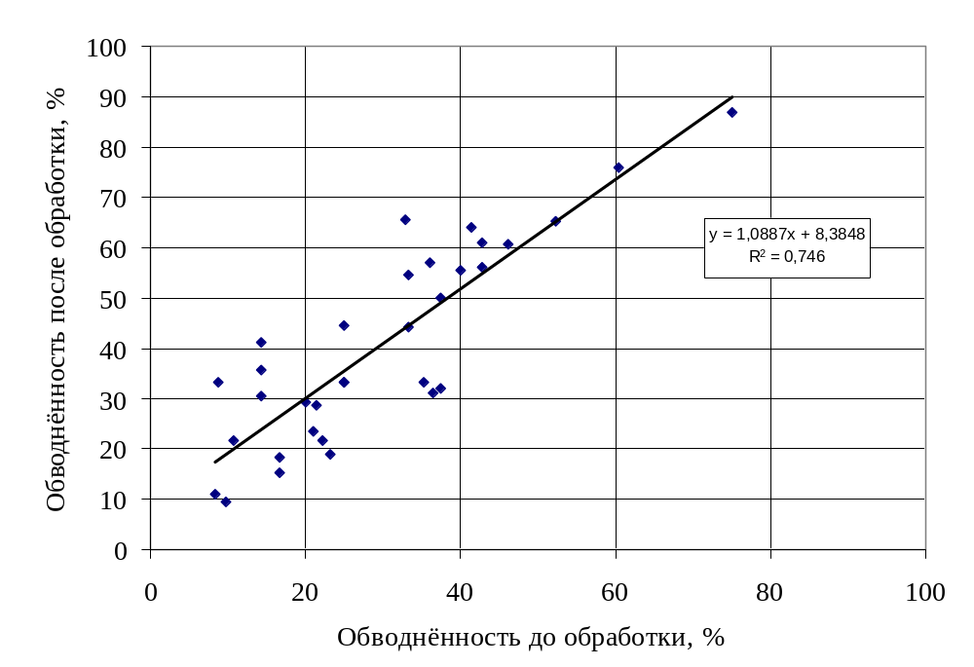

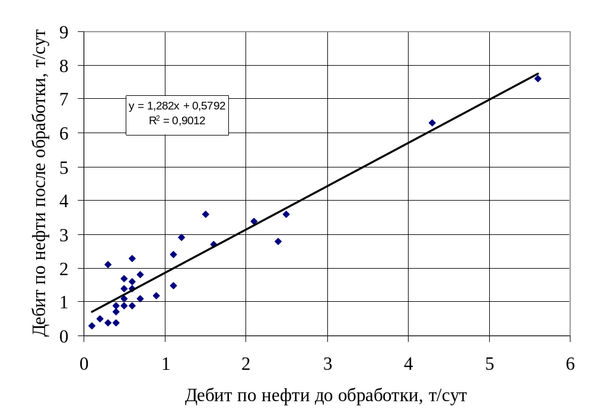Рисунок 7 – График зависимости обводнённости после СКО от обводнённости до СКО

Рисунок 8 – График зависимости дебита после СКО от дебита до СКО

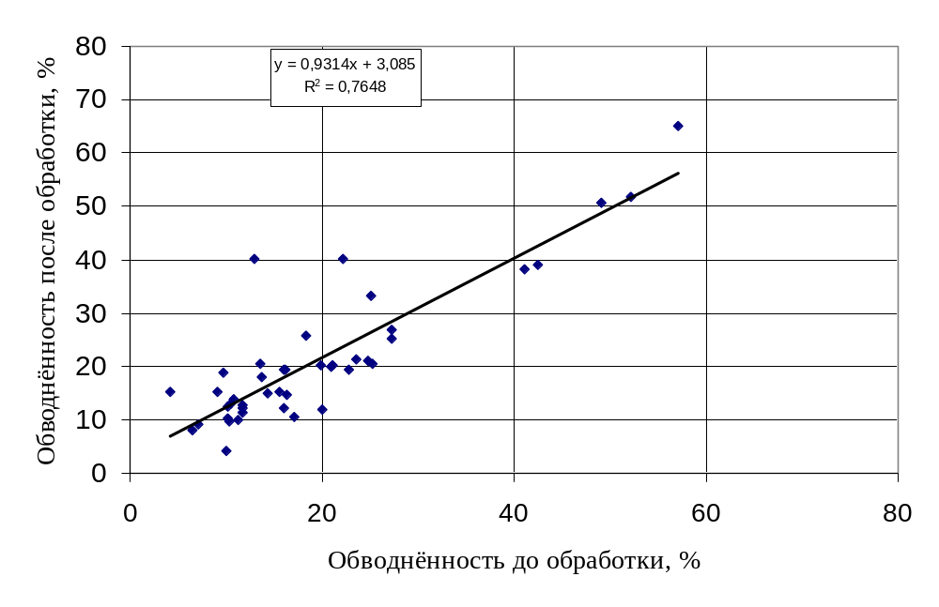

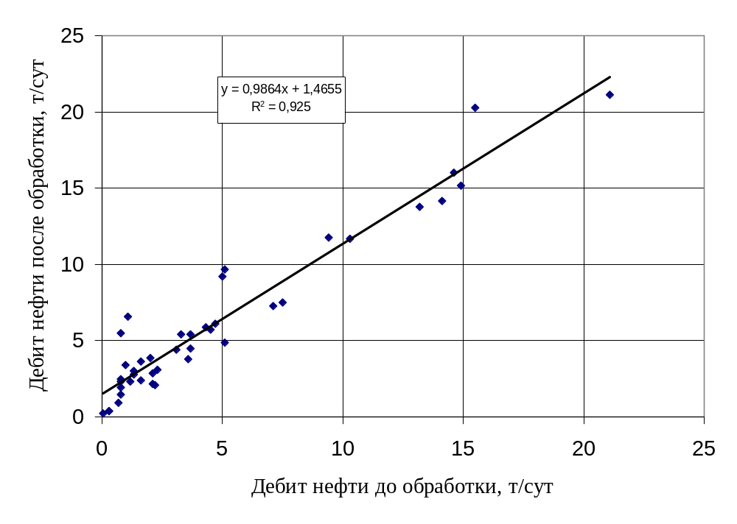Рисунок 9 – График зависимости обводнённости после ПКО от обводнённости до ПКО

Рисунок 10 – График зависимости дебита после ПКО от дебита до ПКО

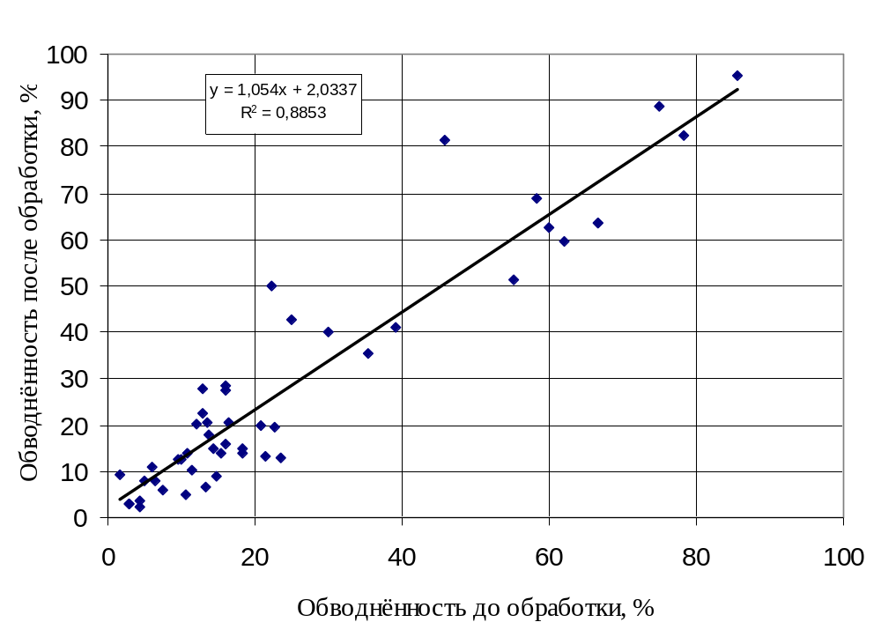

Рисунок 11 – График зависимости обводнённости после ТПКО от обводнённости до ТПКО

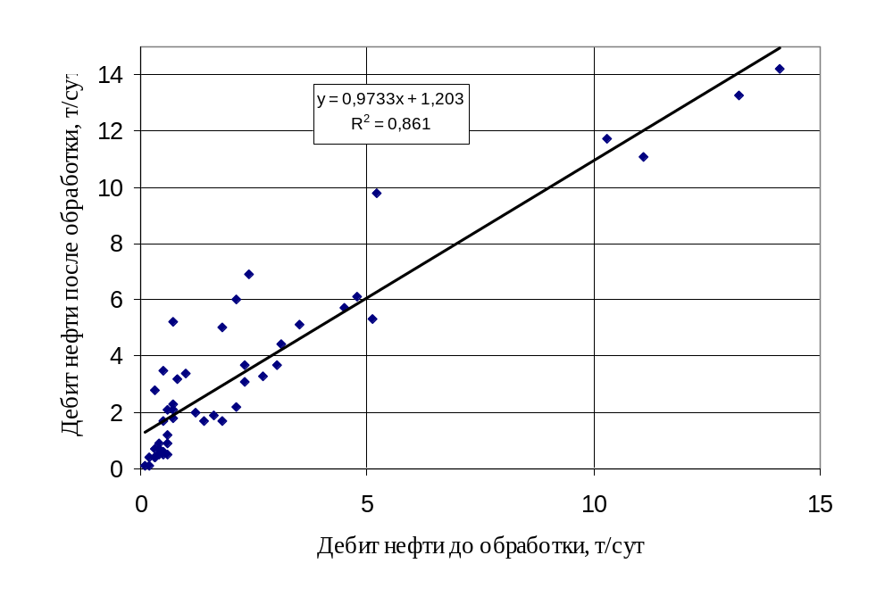

Рисунок 12 – График зависимости дебита после ТПКО от дебита до ТПКО

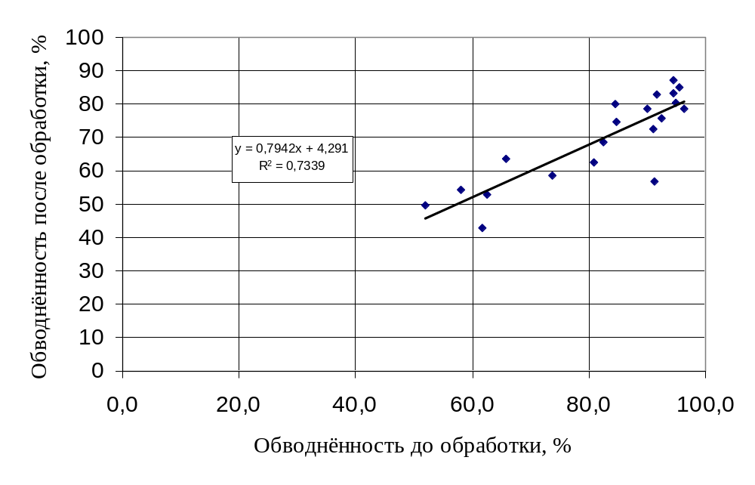

Рисунок 13 – График зависимости обводнённости после ГКО от обводнённости до ГКО
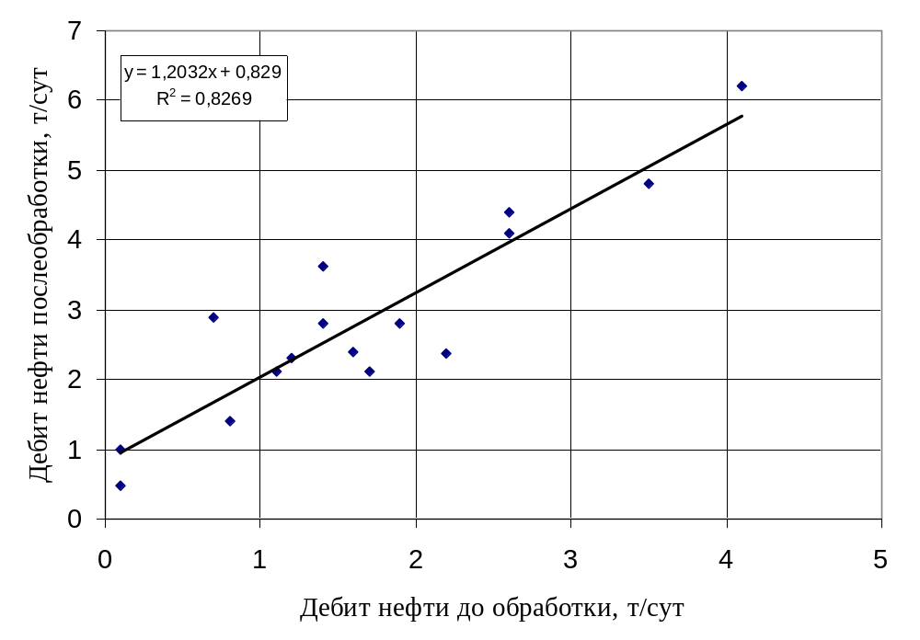

Рисунок 14 – График зависимости дебита после ГКО от дебита до ГКО
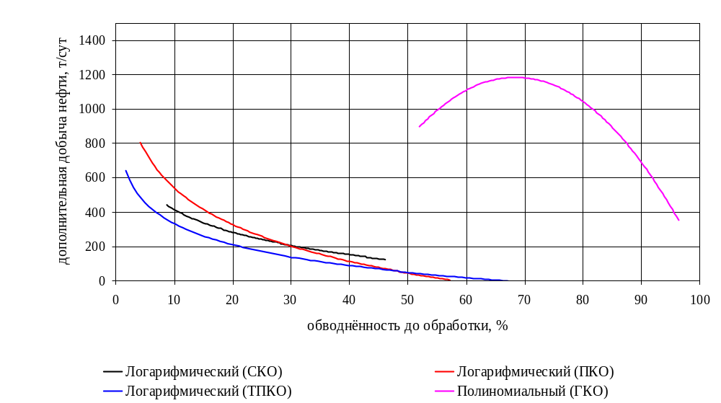

соляно-кислотная обработка
термопенокислотная обработка

пенокислотная обработка
гивпано-кислотная обработка

Рисунок 15 – Зависимость дополнительной добычи нефти после применения кислотных обработок различного вида от обводнённости скважин
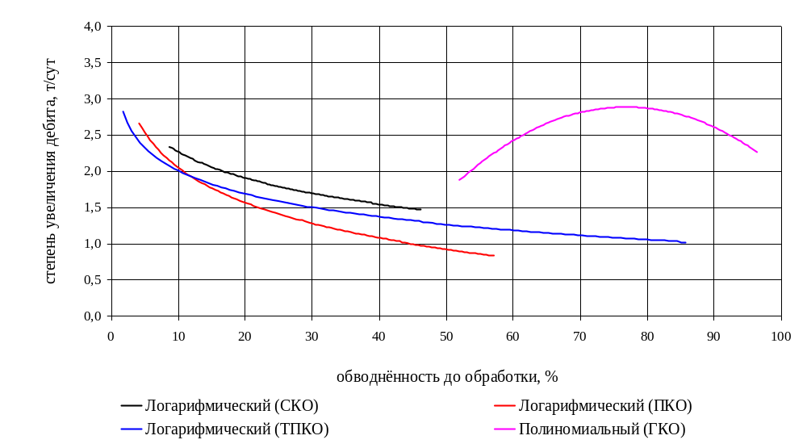

соляно-кислотная обработка
термопенокислотная обработка

пенокислотная обработка
гивпано-кислотная обработка

Рисунок 16 – Зависимость степени увеличения дебита скважин после кислотных обработок различного вида от обводнённости скважин
Простые соляно-кислотные обработки достигают наибольшей эффективности в скважинах с обводнённостью меньше 30 %. Пенокислотные обработки рекомендуется применять в скважинах с обводнённостью до 40 %, термопенокислотные – в скважинах с обводнённостью меньше 25 %. Гивпано-кислотные обработки эффективны при обводнённости скважин выше 50% и до полного обводнения скважин.
Некоторые СКО, ПКО и ТПКО проводились в скважинах, в которых обводнённость больше установленных выше пределов, поэтому результаты этих обработок получились неудачными. Для повышения эффективности обработок необходимо учитывать обводнённость как фактор, значительно влияющий на результаты обработки.
Технологическая эффективность от обработок при значениях обводнённости выше указанных пределов очень мала и прибыль, полученная от продажи нефти дополнительно добытой за счёт проведения обработки, не покроет затрат на её проведение.
Положительный результат соляно-кислотного воздействия объясняется тем, что в соляной кислоте легко растворяются карбонатные частицы, однако эффективность снижается при последующих обработках, вследствие накопления частиц, не растворяющихся в условиях пласта.
Таким образом, эффективность обработки пласта соляной кислотой имеет тенденцию к снижению. Одна из причин этого – быстрая нейтрализация кислоты в поровом пространстве и поглощение её в основном ранее обработанными и высокопроницаемыми интервалами пласта.
Пенокислотные обработки обладают рядом преимуществ по сравнению с обычными кислотными. Во-первых, в пласт закачивается значительно меньше жидкости, что уменьшает опасность загрязнения призабойной зоны скважин. Во-вторых, пенокислота обладает большей кажущейся вязкостью, что позволяет хорошо очистить фильтрующую часть скважин, так как твёрдые частицы хорошо удерживаются пеной. При этом обеспечивается более глубокое проникновение кислоты в пласт.
Таким образом, наиболее перспективно применение кислотных растворов в виде пенных и гелевых систем, гидрофобных кислотных эмульсий, при которых обеспечивается более глубокое проникновение кислоты в пласт и охват воздействием по толщине /6/.
При правильном выборе скважины и соблюдении технологии проведения обработки достигаются хорошие результаты по воздействию кислотой на ПЗП. Так при кислотном воздействии получены следующие результаты: дополнительная добыча нефти в среднем составила 274,2-771,3 тонны на одну обработку, степень увеличения дебита на одну скважину 1,9-2,5 раз. Как уже было сказано эти результаты можно улучшить, для этого при выборе скважины следует учитывать влияние дебита и обводнённости до обработки.
Из таблицы 3 видно, что в структуре фонда добывающих скважин НГДУ “Чекмагушнефть” доля высокообводнённых скважин наиболее значительна и с каждым годом продолжает увеличиваться, поэтому всё более возрастает потребность в обработках одновременно увеличивающих дебит скважины по нефти и уменьшающих долю попутно добываемой воды. Этим требованиям удовлетворяют гивпано-кислотные обработки, более широкое использование которых позволит повысить эффективность разработки обводнённых карбонатных коллекторов.
2.5 Совершенствование технологии соляно-кислотных обработок высокообводнённых скважин в НГДУ “Чекмагушнефть”
НГДУ “Чекмагушнефть” ведёт разработку месторождений основная масса которых вступила в заключительную стадию разработки, следовательно необходима специальная технология обработки обводнённых пористо-трещиноватых карбонатных коллекторов для интенсификации притока жидкости с одновременным снижением обводненности добываемой продукции.
В НГДУ “Чекмагушнефть” была разработана технология обработки трещиновато-пористых коллекторов составом на основе гивпана, алюмохлорида и соляной кислоты. На изобретение в 2002 году получен патент № 2171371 “Способ кислотной обработки трещиновато-пористых коллекторов с высокой обводнённостью”.
Способ опробован на четырёх высокообводнённых скважинах, показал положительные результаты и позволил получит экономию, которая образуется за счёт снижения себестоимости добычи нефти, уменьшения отбора попутной воды. Обводнённость в среднем снизилась с 83,1% до 67,0%, дебит нефти вырос с 1,3 т/сут до 2,9 т/сут. Суммарная дополнительная добыча нефти по этим скважинам составила 1518 тонн, уменьшение попутно добываемой воды на 2989 м³.
Способ рекомендуется для обработки скважин, разрабатывающих трещиновато-пористые коллекторы, имеющих высокую обводнённость и высокую поглотительную способность /13/.

2.6 Метод гивпано-кислотной обработки скважин
Гивпано-кислотная обработка скважин - физико-химических метод воздействия на высокообводнённые карбонатные коллекторы нефтяных месторождений. ГКО направлена на снижение объёмов попутно добываемой воды и на интенсификацию добычи нефти с целью увеличения конечного коэффициента нефтеотдачи.
Призабойная часть пласта в процессе разработки коллектора вырабатывается неравномерно: размыв поровых каналов жидкостью, поступающей из пласта, в высокопроницаемых зонах происходит интенсивнее, чем в слабопроницаемых, следовательно, нефтенасыщенность в слабопроницаемых зонах гораздо выше, чем в высокопроницаемых. Включение в работу пластов с низкой продуктивностью с более высокой нефтенасыщенностью должно способствовать увеличению содержания нефти в добываемой продукции.
Суть метода ГКО заключается в том, что через скважину в ПЗП в определённой последовательности и в рассчитанных количествах закачивается алюмохлорид (AlCl₃) или хлорид кальция (CaCl₃), гивпан (гидролизованные в щёлочи отходы волокна или тканей полиакрилонитрила) и соляная кислота. Коагулятор (раствор алюмохлорида) насыщает проводящие каналы обводнённой толщи пласта, полимер (гивпан) при контакте с пластовой водой образует гелеобразную массу, препятствующую поступлению воды в скважину по порам и трещинам, а кислота открывает поровые каналы в нефтенасыщенной толще пласта. Для предотвращения смешивания реагентов до подхода их в ПЗП между объёмами реагентов закачивается буферный слой пресной воды.
В результате уменьшения объёмов попутно добываемой воды снижаются затраты на её отбор из скважин, перекачку, переработку и утилизацию.
Объектами для воздействия по технологии гивпано-кислотного воздействия служат скважины, эксплуатирующие трещиновато-пористые коллектора, характеризующиеся неравномерной выработкой по толщине пласта, высокой обводнённостью добываемой жидкости и продуктивностью ниже потенциальной.
Выбор объекта воздействия не ограничивается глубиной залегания пласта, его толщиной, величиной дебита и сроком эксплуатации. Определённые ограничения могут быть наложены при выборе скважин, расположенных в водоплавающей части пласта.
Для проведения ГКО можно рекомендовать скважины, эксплуатирующие трещиновато-пористые карбонатные коллекторы, имеющие высокую обводнённость (50% и более), пластовое давление ниже гидростатического, высокую поглотительную способность и суммарный отбор воды из скважин не более 30 тыс. м³. ГКО проводится только в тёплое время года (май-октябрь) в связи с высокой вязкостью полимера (при температуре от –5 до –10 ⁰С теряет текучесть).
Скважины, выбранные для обработки по технологии ГКВ, должны быть технически исправными, иметь герметичное цементное кольцо в интервале обрабатываемого пласта /12/.
Партии химических реагентов, применяемых для обработки скважин, должны иметь паспорт или данные химического анализа на содержание основных компонентов.
Для проведения работ на скважине составляется индивидуальный план, в котором указывается:
- конструкция скважины, параметры эксплуатации;
- вид и порядок выполнения работ по скважине;
- технология применения ГКВ;
- основные требования безопасности при применении реагентов.
План утверждается главным инженером или главным геологом НГДУ.
До проведения работ необходимо иметь информацию о состоянии скважины и пласта (результаты промысловых, геофизических и гидродинамических исследований) и о ранее проведённых мероприятиях по воздействию на ПЗП.
Обвязка наземного оборудования на нагнетательных и приёмных линиях должна быть герметичной, обеспечивать непрерывность процесса и возможность измерения расхода жидкости и давления.
Работы по гивпано-кислотной обработке скважин выполняются в следующей последовательности.
1. Произвести предварительную промывку скважины до забоя.
2. Обработка призабойной зоны пласта по технологии ГКВ проводится через насосно-компрессорные трубы, нижний конец которых устанавливается на уровне нижней отметки интервала перфорации.
3. Закачать 1/3 расчётного, для всей обработки, объёма алюмохлорида.
4. Закачать буфер пресной воды в объёме 0,5-1,0 м³.
5. Закачать расчётный объём гивпана.
6. Закачать буфер пресной воды в объёме 0,5-1,0 м³.
7. Закачать оставшиеся 2/3 расчётного объёма алюмохлорида.
8. Закачать буфер пресной воды в объёме 0,5 м³.
9. Закачать расчётный объём соляной кислоты концентрацией 15%.
10. Продавить соляную кислоту в пласт водой в объёме насосно-компрессорных труб + 1,0…1,5 м³.
11. Выдержать на реакцию в течение 24 часов.
12. Освоить скважину и пустить в работу /12/.

На рисунках 17 приведены схема закачки реагентов при гивпано-кислотной обработке.

1
2
3
4
5
6
8
9
10
7

1. НКТ; 2. Жидкость глушения; 3. Коагулянт (алюмохлорид); 4. Пакер; 5. Полимер (гивпан); 6. Буферная оторочка; 7. Раствор НСl; 8. Продавочная жидкость; 9. Эксплуатационная колонна; 10. Гель.
Рисунок 17 – Схема гивпано-кислотной обработки скважин

На рисунке 18 приведена схема расположения спецтехники при проведении ГКО.

8
9
12
10
6
1
3
2
7
5
4
7
5
СКН
AlCl₃
пресная
вода
пресная
вода
гивпан
10
11

1 – устьевая арматура АУ-700; 2 – станок качалка;3 – подъемный агрегат А-50; 4 – мостки; 5 – кран пробковый; 6 – обратный клапан; 7 – труба обвязки спецтехники; 8 – кислотовоз Азинмаш-30; 9, 10 – насосный агрегат ЦА-320; 11 – передвижная емкость с пластовой водой; 12 – автоцистерна с пресной водой.
Рисунок 18 – Схема расположения спецтехники при гивпано-кислотной обработке

Для осаждения полимера при ГКО используются соли кальция, магния, алюминия. В НГДУ “Чекмагушнефть” для этих целей применяется алюмохлорид.
Эффект от обработки достигается за счёт правильного подбора компонентов рабочего раствора, а также их оптимального соотношения, в результате чего происходит сшивание с помощью полимера и воздействием кислоты в призабойной зоне отдельные, рассечённые трещинами блоки коллектора в единый массив, изолировать высокопроницаемые трещины и процессы в них происходящие и дальнейшую нефтедобычу вести из нефтесодержащей толщи пласта. /13/.
2.7 Анализ эффективности применения гивпано-кислотных обработок
Проведение гивпано-кислотных обработок позволяет увеличить коэффициенты вытеснения и охвата пласта заводнением, а следовательно и коэффициент нефтеотдачи. Обычные соляно-кислотные обработки (простые СКО, ПКО, ТПКО) позволяют лишь увеличить текущую добычу нефти. Их проведение в течение продолжительного времени в НГДУ “Чекмагушнефть” позволило несколько увеличить темпы разработки.
Проанализируем эффективность обработок проведённых на Шелкановском месторождении в 2001 году, так как в 2002 году в НГДУ “Чекмагушнефть” была проведена лишь одна гивпано-кислотная обработка.
Для оценки эффективности обработок скважин в таблице 12 приведены результаты обработок проведённых на Шелкановском месторождении в 2001 году.

Таблица 12
Определение эффективности проведения ГКО по данным измерения дебитов нефти и воды 2001 г
№ скв. | Дополнительная добыча нефти, т | Снижение добычи воды, т
948 | 752 | 408
1197 | 149 | 86
1198 | 438 | 279
946 | 573 | 594
1742 | 693 | 417

В таблице 13 приведены данные по скважинам до и после ГКО.

Таблица 13

Показателей работы скважин до и после ГКО
№ скв. | До обработки |  | После обработки |  | Результат обработки
№ скв. | дебит нефти, т/сут | обводнённость,  % | дебит нефти, т/сут | обводнённость,  % | Степень увеличения дебита | Снижение обводнённости %
948 | 0,7 | 4,5 | 1,8 | 2,7 | 2,6 | 26,5
1197 | 0,4 | 9,8 | 0,8 | 4,4 | 2,0 | 11,5
1198 | 0,7 | 12,9 | 2,2 | 10,8 | 3,1 | 11,8
946 | 1,9 | 19,4 | 4,2 | 11,8 | 2,2 | 17,3
1742 | 1,4 | 2,3 | 2,5 | 0,7 | 1,8 | 40,3

Результаты таблицы 13 показывают, что метод ГКО обладает значительной эффективностью. Дополнительная добыча нефти по одной скважине составила в среднем 521 т. Также наблюдается снижение добычи воды в среднем 359 т на одну скважину. Обводнённость снизилась в среднем на 21,5%.
Продолжительность эффекта по гивпано-кислотным обработкам больше, чем при простых соляно-кислотных, пенокислотных и термопенокислотных в среднем в 1,5 – 2 раза, так любые модификации кислотных обработок дают эффект, как правило не дольше 1-2 лет, тогда как эффект от ГКО продолжается в среднем около трёх лет, а по отдельным скважинам – значительно дольше /15/.
По полученным результатам можно сделать вывод, что применение гивпано-кислотных обработок позволяет увеличить добычу нефти и снизить обводнённость.
На рисунке 19 показана доля нефти добытой за счёт применения ГКО в суммарной добыче нефти по Шелкановскому месторождению за период с 1998 по 2002 год.

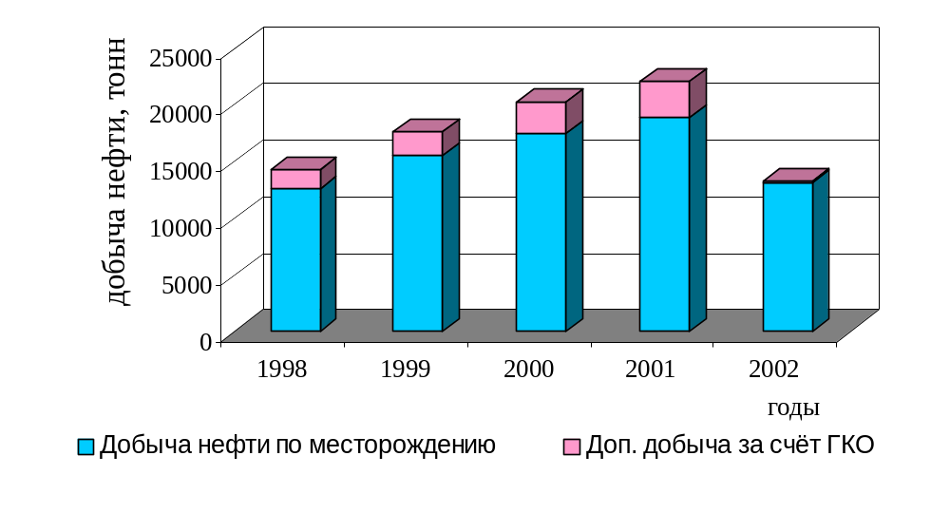

Рисунок 19 – Доля дополнительно добытой нефти в результате ГКО в структуре общей добычи нефти по Шелкановскому месторождению

Доля нефти дополнительно добытой от ГКО с 1998 года по 2001 выросла с 1698 тонн (11,9% от добычи нефти по месторождению) до 3142 тонн (14,2%), а в 2002 году упала до 138 тонн (1,1%). В 1998 году было проведено 2 обработки, в 1999 – 4, в 2000 – 6, в 2001 – 5 и в 2002 – 1.
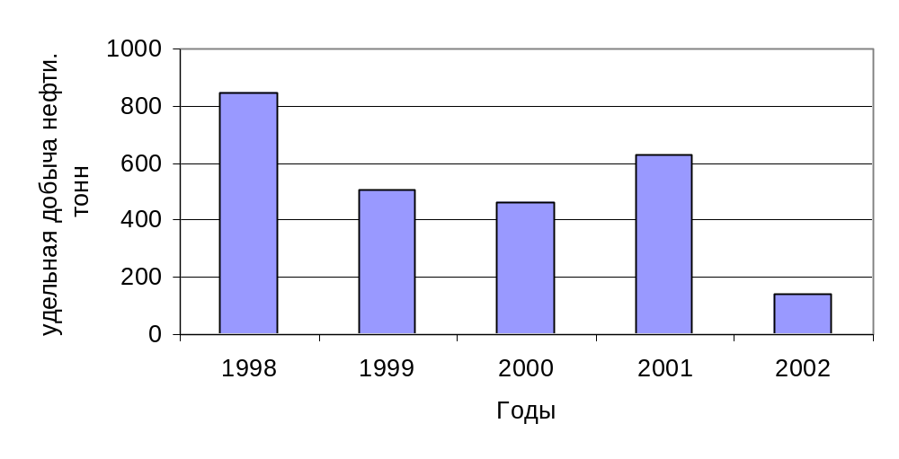На рисунке 20 приведена динамика удельной дополнительной добычи полученной за счёт проведения ГКО.

Рисунок 20 – Распределение удельной дополнительной добычи нефти полученной в результате ГКО

Из рисунка 20 видно, что обработка проведённая в 2002 году по сравнению с обработками четырёх предыдущих лет оказалась менее успешной, однако эффект от неё всё ещё продолжается.
Как видно из таблицы 11 процент успешности обработок выполненных по традиционным технологиям выше, чем в результате гивпано-кислотного воздействия. Это можно объяснить тем, что метод гивпано-кислотной обработки применяется совсем недавно, поэтому сам механизм обработки ещё недостаточно изучен.
Технологическими причинами не совсем успешного применения метода ГКО могут служить то, что для обработки выбирается скважина, находящаяся в зоне высокого пластового давления и после пуска скважины в работу после обработки полимер, закачанный в обводнившиеся пропластки, если его прочности окажется недостаточно, будет вытолкнут оттуда и произойдёт обводнение скважины. Также причинами неудач являются: слишком большой объём оторочек продавочной жидкости, большие давления закачки реагентов приводящие к гидроразрыву пласта, разбавление полимера и другие.
Для того чтобы максимально исключить вероятность проведения неудачных обработок необходимо иметь точные данные о состоянии скважины до обработки: текущий дебит скважины, обводненность продукции, пластовое давление, превышение пластового давления над гидростатическим давлением в процессе эксплуатации скважин, остаточная нефтенасыщенность пласта, величина пластового давления не должна превышать критическое давление, при котором произойдёт разрушение полимера, дебит по жидкости должен быть не меньше 8 м³/сут, обработку следует проводить в интервале обводнённости, в котором эффект от неё наибольший.
2.8 Технические средства и материалы для осуществления процесса гивпано-кислотного воздействия на скважины
Для осуществления технологического процесса используется серийно выпускаемое оборудование, инструмент и контрольно-измерительные приборы, применяемые при капитальном и текущем ремонте скважин.
Для транспортирования, смешения и нагнетания кислотного раствора в скважину рекомендуется применять агрегаты АзИНМАШ-30А ТУ 26-26-52-77 и АКПП-50 ТУ 26-02-444-72.
Для транспортирования кислоты следует применять кислотовоз КП-6,5 ТУ 26-02-459-73 и прицеп-цистерну ПЦ-6К ТУ 26-16-98-79.
Для промывки скважины, опрессовки труб и оборудования, закачивания рабочих агентов и продавочной жидкости, применяются цементировочные агрегаты типа ЦА-320М по ТУ 26-16-213-87.
Автоцистерны АЦН-11-257 ТУ 26-16-ЭД1-32-78 и другие предназначены для перевозки технической воды.
Для измерения забойного давления и температурного профиля в процессе проведения кислотных обработок применяют глубинный манометр и термограф с местной регистрацией.
Для кислотных обработок применяется кислота соляная синтетическая техническая по ГОСТ 857-78. Применяется в виде водного раствора 13,5 - 15%-ой концентрации. Свойства соляной кислоты приведены в таблице 14.
Таблица 14

Физико-химические свойства соляной кислоты
Показатель | Значение
внешний вид | жидкость от светло-желтого до коричневого цвета
массовая доля хлористого водорода | в пределах 20-23
Продолжение таблицы 14
Показатель | Значение
массовая доля железа, % | не более 0,03
массовая доля мышьяка, % | не более 0,015
скорость растворения стали СТЗ кп или 08кп при 20 °С, г/м²*час | не более 0,2
массовая доля фтористого водорода, % | -

Для уменьшения коррозии обсадной колонны и спускаемого глубинного оборудования рекомендуется добавка ингибиторов /18/.
В НГДУ “Чекмагушнефть” применяются следующие ингибиторы: катапин-А, катапин-К, марвелан-К(О), И-1-А, В-2, формалин и другие.
В качестве пенообразователей при ПКО и ТПКО применяют ПАВ: марвелан-К(О) (производство ГДР), ОП-10 ГОСТ 8433-81, ДС-РАС, ПО-6К, ПО-1Д с концентрацией 0,5 – 1,0 %.
Алюмосодержащая жидкость (алюмохлорид) – отход производства, получаемый в процессе аткилирования бензола пропиленом путём отмывки реакционной массы от отработанного катализаторного комплекса растворами хлористого аммония, выпускается по ТУ 38-102-612-88 и должен обладать характеристиками, приведёнными в таблице 13. Применяется в виде товарной формы, объёмом 0,5-1,0 м³/м эффективной толщины продуктивного пласта.

Таблица 15

Физико-химические свойства алюмохлорида
Показатель | Значение
внешний вид | жидкость светло-желтого или серого цвета с зеленоватым оттенком
массовая доля основного вещества в пересчете на АlСl₃ , г/л | 200-300
Продолжение таблицы 15
Показатель | Значение
массовая доля нефтепродуктов, г/л | не более 0,5
рН | в пределах 0,6-2,0
температура замерзания, °С | минус 40
удельный вес, г/см³ | 1,215

Гидролизированные в щёлочи неутилизируемые отходы готовых волокон или тканей полиакрилонитрила являются доступными и недорогими, выпускаются Уфимским ПО “Химпром” по ТУ 49560-04-02-90 под товарным названием “гивпан”, физико-химические показатели которого приведены в таблице 14. Применяется в виде раствора 10%-ой концентрации (разбавить пресной водой в 3-4 раза в зависимости от начальной концентрации по активному веществу), объёмом 1,0 м³/м эффективной толщины продуктивного пласта.

Таблица 16

Физико-химические показатели полимера гивпан
Показатель | Значение
Внешний вид | Однородная водная масса, без механических примесей
Водородный показатель, рН | 12-14
Вязкость условная, сек. | 160-200
Температура застывания, °С | не выше -20
Плотность при 20°С, кг/м³ | 1060-1150

Для устранения вредного действия примесей серной кислоты до закачки в пласт кислотный раствор обрабатывают хлористым барием.
Для удержания солей железа в растворённом состоянии к рабочему раствору соляной кислоты добавляют 1-1,5% уксусной кислоты. При введении в раствор НCl уксусной кислоты в объёме 3-5% от общего объёма раствора, уксусная кислота замедляет темп реакции, что позволяет кислотному раствору проникнуть более глубоко в ПЗП в активном состоянии.
Приготовление рабочего раствора соляной кислоты заданной концентрации должно производится в соответствии с ниже перечисленными требованиями.
Концентрированную соляную кислоту разводят до заданного для рабочего раствора содержания HCl на месте её хранения или непосредственно у скважины. Для расчёта заданной концентрации кислоты и контроля качества её необходимо пользоваться данными приведёнными в таблице 1 /11/.
Если готовый рабочий раствор вследствие каких-либо неучтённых обстоятельств получился с концентрацией HCl существенно ниже или выше запланированной, то к готовому раствору добавляется рассчитанное количество соответственно концентрированной соляной кислоты или воды. Если плотность концентрированной соляной кислоты или разведённого рабочего раствора её замерена при температуре, отличной от 15 ⁰С, для которой составлены данные таблицы 1 /11/, то поправку для приведения замеренной плотности к плотности при 15 ⁰С устанавливают на основании таблицы 2 /11/.
Дозировки реагентов обычно настолько незначительны, что вводить поправки на объёмы этих реагентов нет никакой необходимости.
Все химические реагенты, входящие в состав рабочего раствора, должны иметь паспорт или данные химического анализа на содержание основных компонентов.
2.9 Расчёт технологического режима закачки реагентов в пласт
Расчет производится для гивпано-кислотной обработки по скважине № 774 Шелкановского месторождения, эксплуатирующей турнейский ярус. Необходимо определить необходимое количество реагентов и рассчитать технологический режим закачки при обработке призабойной зоны соляной кислотой с предварительной изоляцией каналов притока воды с помощью закачки полимера для следующих условий: глубина скважины 1540 м; вскрытая толщина карбонатного коллектора 21,1 м; пластовое давление 15 МПа; пластовая температура 22 ⁰С, внутренний диаметр НКТ d=0,062 м.
Итак, нужно определить необходимые объемы соляной кислоты (рабочего реагента), полимера (гивпана), коагулятора (AlСl₃) и пресной воды (буферные оторочки).

Данные для расчёта приведены в таблице 17.
Таблица 17
Исходные данные для расчёта
Параметр | Значение
Вскрытая эффективная толщина Н₁, м | 21,1
Глубина скважины Н, м | 1540
Внутренний диаметр НКТ D_{внутр}, м | 0,062
Пластовое давление Р_{пл}, Па | 15·10⁶
Дебит скважины по воде Q_{в}, м³/сут | 23,6
Коэффициент продуктивности скважины К, м3/(сут·МПа) | 27,8
Норма расхода гивпана от дебита воды Q₁, % | 40
Норма расхода кислоты на 1м толщины пласта Q₂, м³ | 0,6
Норма добавки 100 % уксусной кислоты B_{U}, % | 3
Объемная доля товарной уксусной кислоты C_{U}, % | 80
Объемная доля чистого ингибитора в растворе В_{I}, % | 0,25
Норма добавки чистого интенсификатора В_{IN}, % | 0,3
Норма закачки пластовой воды в качестве коагулятора Q_{V}, % | 2
Продолжение таблицы 17
Параметр | Значение
Объемная доля товарной кислоты Х_{К}, % | 27,5
Объемная доля кислотного раствора Х_{Р}, % | 15
Объем буферной оторочки V_{O}, м³ | 0,5
Длина выкидной линии L, м | 20
Внутренний диаметр выкидной линии D_{B}, м | 0,05
Динамическая вязкость продавочной жидкости M_{U}, Па·с | 1,8·10⁻³
Плотность продавочной жидкости R, кг/м ³ | 1193
Содержание серной кислоты в НСl А, % | 0,4

Определение необходимого объема полимера
Объем гивпана можно определить следующим способом: объём полимера находится в зависимости от суточного дебита скважины по воде. При этом объем полимера равен около 30 – 50 % от дебита. До обработки дебит скважины по нефти был 1,2 т/сут, а по воде – 23,6 т/сут или 20,2 м³/сут (плотность воды 1167 кг/м³). Следовательно, необходимый объем гивпана будет равен:
V_{гивпана} = Q₁·Q_{C}/100 = 23,6·40/100 = 9,44 м³ (2.1)
2) Определение необходимого объема коагулятора
В качестве коагулятора выберем AlCl₃.
В методике определения необходимых объемов реагентов, описанной выше, объем коагулятора (AlCl₃) рекомендуется принимать в 1,5 – 2 раза больше объема полимера.
Тогда
V_{AlCl3} = 1,5· V_{гивпана} = 1,5·9,44 = 14,16 м³ (2.2)

3) Определение объема раствора соляной кислоты и количества входящих в него реагентов.
Объем соляной кислоты берется из расчета 0,6 – 0,8 м³ на 1 метр толщины обрабатываемого пласта, принимаем 0,6 м³.
Тогда необходимый объём раствора:
V_{HCl} = Н₁·Q₂ = 21,1·0,6 = 12,66 м³ (2.3)
При приготовлении раствора используется товарная техническая соляная кислота исходной концентрации 22 %. Тогда для приготовления 1 м³ рабочего раствора нужной концентрации 15 % нужно 685 л товарной соляной кислоты и 315 л воды.
В качестве замедлителя реакции и стабилизатора окислых соединений железа используем уксусную кислоту, объем которой определим по формуле:
V_{УК}=b_{УК}⋅V_{HCl} /с_{УК} = 0,03·12,66/80 = 0,475 м³, (2.4)
где b_{УК} – норма добавки 100 %-ной уксусной кислоты, b_{УК} = 3 %;
с_{УК} – объемная доля товарной уксусной кислоты, равная 80 %.
В качестве ингибитора коррозии выбран реагент В–2 (обладает высокими защитными свойствами: при концентрации 0,25% скорость коррозии стали в технической соляной кислоте не превышает 0,15 г/ч·м²), объем которого определяется следующим образом:
V_{И} = b_{И}⋅V_{HCl} /100 = 0,25·12,66/100 = 0,032 м³, (2.5)
где bи – выбранная объемная доля реагента в растворе, % (bи=0,25 %);
Количество интенсификатора (принимаем Марвелан-К (О):
V_{ИНТ}=b_{ИНТ}·V_{HCl}/100 = 0,3·12,66/100 = 0,038 м³, (2.6)
где b_{ИНТ} – норма добавки интенсификатора, принятая равной 0,3 %.
При использовании технической соляной кислоты в ней может содержаться до 0,4 % серной кислоты. Ее нейтрализуют добавкой хлористого бария, количество которого определяют по формуле:
M_{ХБ}=21,3⋅C_{HCl}⋅(а⋅х_{Р} /х_{К} – 0,02) = 21,3·12,66· (0,4·15/27,5 – 0,02) =
= 53,44 м³ , (2.7)
где 21,3 – масса хлористого бария (кг), необходимая для нейтрализации 10 кг серной кислоты;
а⋅х_{Р} /х_{к} – объемная доля серной кислоты в приготовленном растворе,
а – объемная доля серной кислоты в товарной соляной кислоте, %;
0,02 – допустимая объемная доля серной кислоты в растворе, когда после реакции ее с карбонатными породами соли не выпадают в осадок, %.
При плотности хлористого бария 4000 кг/м³ объем его с учетом (2.7) определяется
V_{ХБ}= M_{ХБ} /4000 = 53,44/4000 = 0,013 м³ , (2.8)
1) Порядок приготовления кислотного раствора
Наливают в мерник воду, добавляют к воде ингибитор В-2, уксусную кислоту, товарную соляную кислоту. Полученный раствор тщательно перемешивают и замеряют его плотность ареометром. При правильной дозировке плотность должна соответствовать заданной концентрации при температуре замера. Значение соответствующей плотности ρ_{Р} можно найти в справочных материалах.
Если замеренная плотность больше расчетной, то в раствор добавляют воду, если меньше, то товарную кислоту. Обычно корректировка не требуется, если нет грубых ошибок в расчетах или в дозировке, так как возможные погрешности при расчетах меньше, чем ошибка при замере плотности ареометром.
Затем добавляют в раствор хлористый барий, хорошо перемешивают раствор. Через 5 мин после этого добавляют интенсификатор Марвелан-К(О), раствор снова перемешивают и оставляют его на 2-3 часа до полного осветления, после чего раствор перекачивают в цистерну Азинмаш-30А.
2) Определение необходимого объема пресной воды
Объем закачиваемой пресной воды складывается из объемов двух оторочек по 0,5 м³ и составляет 1,0 м³ (Vпр.в. = 1,0 м³).
3) Подбор оборудования и расчет режима закачки реагентов.
Для подъема насосного оборудования из скважины потребуется агрегат А–50. Кислотный раствор транспортируется в кислотовозе Азинмаш–30А. Для транспортировки полимера потребуется одна автоцистерна АЦН – 8 или АЦН – 7,5, а для коагулятора (пластовой воды) две автоцистерны того же типа. Пресная вода транспортируется в автоцистерне того же типа или в автоцистерне меньшего объема. Для закачки реагентов используются два агрегата ЦА – 320М.
Для увеличения эффективности кислотного воздействия на породу желательно, чтобы активная кислота проникала на большое расстояние от скважины. Радиус обработанной зоны увеличивается с ростом скорости закачки. Кроме того, увеличение подачи насоса при закачке снижает время контакта кислоты с оборудованием и уменьшает коррозию последнего.
Режим работы агрегата выбирают таким образом, чтобы давление, создаваемое насосом, было достаточно для продавки раствора в пласт при максимально возможной его подаче.
Определим необходимое давление на выкиде насоса при закачке в скважину жидкости с расходом q = 5,84 л/с.
Рабочие параметры агрегата ЦА – 320М приведены в таблице 18.
Таблица 18
Рабочие параметры агрегата ЦА – 320М
Диаметр сменных цилиндровых втулок, мм | Производительность, л/с | Давление, МПа
100 | 3,04 | 30,5
100 | 5,84 | 15,9
100 | 10,50 | 8,8
100 | 13,50 | 6,9
115 | 4,1 | 22,5
115 | 7,9 | 11,7
115 | 14,3 | 6,5
115 | 18,3 | 5,0

Предварительно рассчитаем:
v- скорость движения жидкости по трубам
v = 4·Q/ π·d ² = 4·5,84·10⁻³ / (3,14·0,062 ² ) = 1,94 м/с, (2.9)
Re - число Рейнольдса
Re = v⋅d⋅ρ / μ = 1,94·0,062·1193/1,8 = 79528, (2.10)
где μ - динамическая вязкость продавочной жидкости, равная 1,8 мПа⋅с
λ - коэффициент гидравлического сопротивления
λ = 0,3164 / Re^{0,25} = 0,3164 / 79528 ^{0,25} = 0,01, (2.11)
р_{Т} - потери давления на трение
р_{Т}=λv²⋅Н⋅ρ /(2⋅d) = 0,01·1,94²· (1540-21,1) ·1193/(2·0,062) =
= 444582,2 Па = 0,445 МПа, (2.12)
р_{Ж} - гидростатическое давление столба продавочной жидкости
р_{Ж} = ρg(Н – Н₁) = 1193 · 9,81· (1540-21,1) = 17776187,94 Па =
= 17,776 МПа, (2.13)
р_{ЗАБ} - максимальное забойное давление при продавке раствора
р_{ЗАБ} = р_{ПЛ}+q⋅10⁻³⋅86400/К = 15·10 ⁶ + 864000/26,4 = 34112727,27 Па =
= 34,113 МПа, (2.14)
Таким образом, давление на выкиде насоса будет равно
р_{ВН} = р_{ЗАБ} – р_{Ж} – р_{Т} = 34,113 – 17,776 – 0,445 =15,892 МПа, (2.15)
Как видно из расчёта давление на выкиде насоса при расходе жидкости 5,84 л/с равно 15,892 МПа, что как раз соответствует максимально развиваемому давлению агрегата на второй скорости.
Расчёты проведённые для тех же условий, но для режима работы агрегата ЦА-320 на третьей скорости показали что, при расходе 10,5 л/с, давление на выкидной линии равно 30,345 МПа, такое давление агрегат на третьей скорости с плунжером 100 мм не обеспечивает.
Продолжительность нагнетания в пласт раствора:
Τ = (V_{AlCl3}.+V_{ГИВПАНА}+V_{HCl}+Vпр.в.) ·10³/ (q·3600) =
= (14,16+9,44+12,66+1,0) ·10³ / (5,84·3600) = 1,77 час , (2.16).
Как показывают результаты расчёта, на пласт толщиной 21,1 м необходимо 9,44 м³ гивпана, 14,2 м³ – хлорида кальция и 12,8 м³ – соляной кислоты. Объём двух оторочек воды используемых для продавки реагентов в пласт равен 1,0 м³. Время закачки реагентов в пласт займет время равное 1,77 часа, при этом закачка будет производиться на II скорости агрегата ЦА-320М, давление на выкидной линии насоса -15,9 МПа. Данные условия обеспечивают нормальный технологический режим проведения обработки.
Выводы к разделу
На основе анализа данных полученных после проведения различных видов соляно-кислотного воздействия получены следующие результаты:
1) выведены уравнения связи, характеризующие зависимость между дебитами по нефти и обводнённостями до и после обработок;
2) определены границы эффективного применения обработок: простая СКО – от 0 до 30%, ПКО от 0 до 40%, ТПКО от 0 до 25% и ГКО выше 50%;
3) установлено, что наибольшей эффективностью в скважинах с высокой обводнённостью обладают ГКО, позволяющие кроме увеличения дебита по нефти снизить обводнённость продукции скважин;
4) произведён анализ результатов применения гивпано-кислотного воздействия на высокообводнённые скважины Шелкановского месторождения, даны рекомендации по повышению эффективности проводимых обработок;
5) произведён технологический расчёт режима закачки реагентов в скважину при ГКО.

